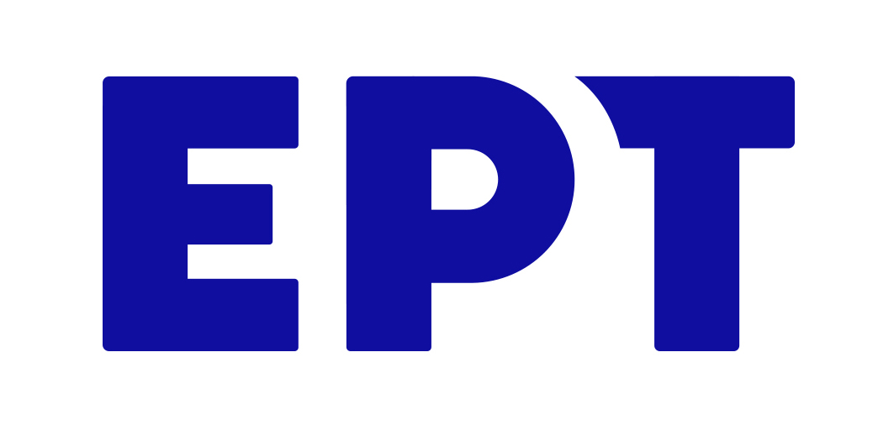

Αθήνα, 15/9/2021

ΔΕΛΤΙΟ ΤΥΠΟΥ

2η Ψηφιακή Μετάβαση: Επόμενοι γεωγραφικοί σταθμοί η Βοιωτία, η Κορινθία, η Φθιώτιδα, η Φωκίδα, τμήμα της Αχαΐας και της Βόρειας Εύβοιας στις 17/9/2021
Σύμφωνα με τον «οδικό χάρτη» της Πολιτείας (Κοινή Υπουργική Απόφαση 18/2020, ΦΕΚ Β’ 1752, 7/5/2020) και του κοινού χρονοδιαγράμματος της ΕΡΤ και της DIGEA, την Παρασκευή 17 Σεπτεμβρίου 2021 θα πραγματοποιηθεί η δεύτερη ψηφιακή μετάβαση στις Περιφερειακές Ενότητες Βοιωτίας, Κορινθίας, Φθιώτιδας, Φωκίδας και σε τμήμα της Περιφερειακής Ενότητας Αχαΐας και της Βόρειας Εύβοιας.
Οι τηλεθεατές των περιοχών αυτών θα πρέπει να προβούν τις πρώτες πρωινές ώρες της Παρασκευής 17 Σεπτεμβρίου 2021 σε επανασυντονισμό των δεκτών τους για τη λήψη των καναλιών από τις νέες συχνότητες, ενώ επισημαίνεται ότι δεν χρειάζεται να προχωρήσουν σε αγορά νέου εξοπλισμού.
Αναλυτικά τα Κέντρα Εκπομπής που θα επηρεαστούν στις 17 Σεπτεμβρίου 2021 είναι: Περιφερειακή Ενότητα Κορινθίας, τμήμα της Αχαΐας & της Φωκίδας
ΚΕΝΤΡΟ ΕΚΠΟΜΠΗΣ
ΚΑΤΣΙΚΑΣ
ΛΙΔΩΡΙΚΙ

ΞΥΛΟΚΑΣΤΡΟ
ΟΣΙΟΣ ΠΑΤΑΠΙΟΣ

Περιφερειακή Ενότητα Βοιωτίας, Φθιώτιδας , τμήμα της Φωκίδας & της Βόρειας Εύβοιας
ΚΕΝΤΡΟ ΕΚΠΟΜΠΗΣ
ΑΤΑΛΑΝΤΗ
ΔΑΜΑΣΤΑ
ΛΙΧΑΔΑ
ΧΛΩΜΟ

Οι τηλεθεατές των περιοχών που καλύπτονται από τα συγκεκριμένα κέντρα εκπομπής θα πρέπει να προβούν σε επανασυντονισμό των δεκτών τους στις νέες συχνότητες και δεν χρειάζεται να προβούν σε οποιαδήποτε αγορά νέου εξοπλισμού, ενώ όσοι τηλεθεατές διαθέτουν δέκτη συμβατό με την τεχνολογία HD (τηλεόραση ή αποκωδικοποιητή) θα μπορούν να παρακολουθούν τους τηλεοπτικούς σταθμούς Εθνικής Εμβέλειας και σε Υψηλή Ευκρίνεια.
Υπενθυμίζεται πως με τη δεύτερη φάση της ψηφιακής μετάβασης, που πραγματοποιείται βάσει Ευρωπαϊκής Οδηγίας, οι τηλεοπτικοί σταθμοί, δημόσιοι και ιδιωτικοί, θα εκπέμπονται στις τελικές διεθνώς κατοχυρωμένες συχνότητες ενώ ταυτόχρονα απελευθερώνεται φάσμα για την ανάπτυξη εφαρμογών 5G.

